親愛的醫師您好：

外科急診對許多臨床獸醫師而言，常深具挑戰性，動物的存亡往往取決於外科醫師短時間內的判斷與決策。有鑑於獸醫外科急診領域的知識每年不斷更新，過去所認知的治療方式，可能隨即被推翻而不再適用。
臺灣碩騰與臺灣獸醫外科專科醫學會(TCVS) 特於民國 104 年 3 月 28 日(星期六) 與 3 月 29 日(星期日)上午 9:00 ~下午 17:00 於政大公企中心601演講廳及嘉義大學新民校區雲嘉南動物疾病診斷中心1F視聽教室舉行外科急診研討會。邀請美國田納西大學的助理教授暨美國外科專科醫師 Dr. Jeffery Biskup，演講外科急診中重要、致死率極高的胸腹腔急診，以及臨床上時常遇到的胃扭轉症候群。演講內容精彩可期，誠摯地邀請您參與。
臺灣碩騰股份有限公司
敬邀
- 講座主題：獸醫外科胸腹腔急診
- 時間與地點：
台北場 民國104年3月28日(星期六) 上午9:00 至下午17:00
政大公企中心601演講廳
(台北市金華街187號6樓)
嘉義場 民國104年3月29日(星期日) 上午9:00 至下午17:00
嘉義大學新民校區雲嘉南動物疾病診斷中心1F視聽教室
(嘉義市新民路580號)
- 主辦單位：臺灣碩騰股份有限公司
臺灣獸醫外科專科醫學會(TCVS)
- 報名方法：
1. 如您是TCVS會員，請直接與學會報名
2. 非TCVS會員者，請直接與學會報名,費用每位新臺幣 2,000元
3. 凡訂購臺灣碩騰剋蟲絛乙盒以上者，即得一位參加名額。場地座位有限，額滿為止，請儘早報名。詳情請洽當區碩騰業務代表。
蔡建雄 0911-780006 袁道成 0926-894379
洪涵羚 0933-887185 賴欣怡 0952-530011
張欣平 0928-060238 王嘉萍 0921-280763
李靖慈 0938-190913 陳公亮 0989-033327

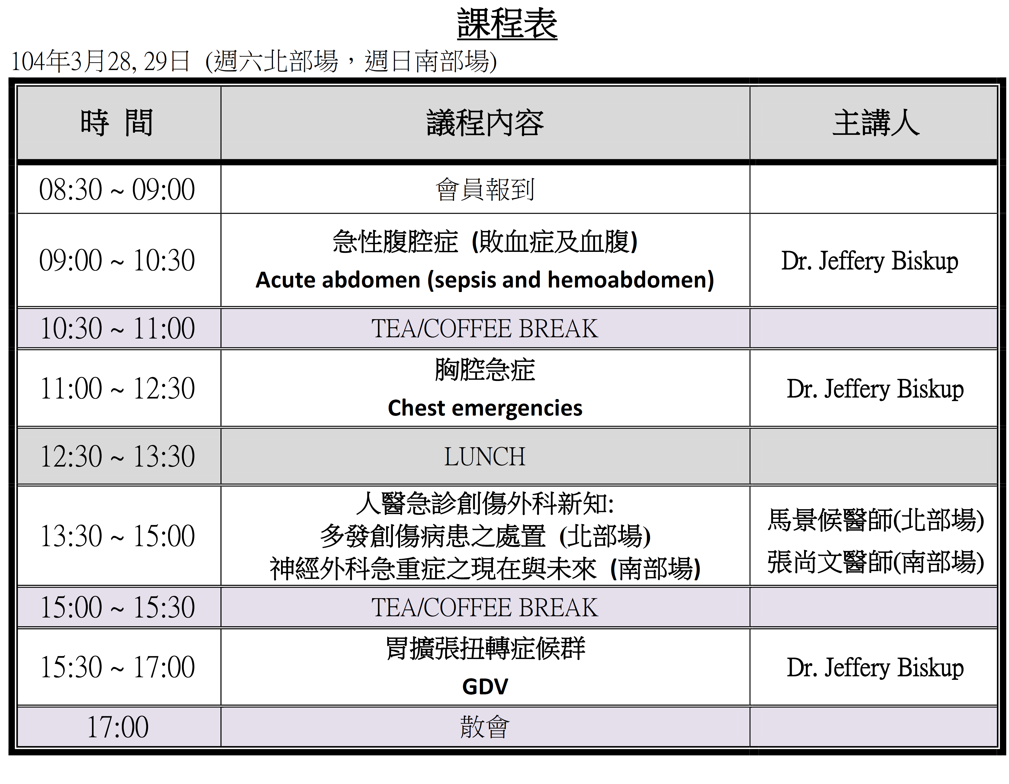

※交通資訊：
北部場：
政大公企中心601演講廳(台北市金華街187號6樓)
http://w3.cpbae.nccu.edu.tw/guide.php
捷運站古亭站
由四號出口，轉乘 214、606 公車；由五號出口，步行至本中心約 10-12 分
捷運中正紀念堂站
由三號出口，直行金華街，步行至本中心約 12-15 分
捷運東門站
由三號出口，步行至本中心約 5-7 分

南部場：
嘉義大學新民校區雲嘉南動物疾病診斷中心1F視聽教室(嘉義市新民路580號)
http://www.ncyu.edu.tw/itemize.aspx?itemize_sn=21969&pages=0&site_content_sn=20706
【開車】:
◎中山高：嘉義交流道進入北港路右轉進入世賢路再經新民路左轉至新民校區。
◎國道 3 號：
1.下中埔交流道 往嘉義方向，直走到底右轉吳鳳南路，直走上軍輝橋，至世賢路(與南興路口)左轉，直行遇到新民路右轉即可抵達。
2.下中埔交流道往嘉義方向，經 過第一個紅綠燈右轉大義路(臺懋加油站旁)，直走到底右轉(右手邊有忠義加油站)上忠義橋， 直行彌陀路至立仁路左轉，直行到底至吳鳳南路右轉，至世賢路左轉，直行遇到新民路右轉即可抵達。
【火車】: 嘉義火車站出站後右轉沿新民路步行 30 分鐘或搭計程車新民校區。
【公車】:搭乘市區 1 或市區 2 路線公車至”遠東百貨站”下車，從新民路往
南部步行約兩公里即可到達本校。

